
Устройство для автоматизированного измерения количественных
характеристик сенсорных функций человека
В.А.Антонец, Е.В.Еремин, В.В.Казаков, И.В.Нуйдель, С.А.Полевая

Отд. 310, отд. 360
Проект направлен на создание устройства и способа сенсорной биометрии. Предлагается новая компьютерная мышь, снабженная высокочувствительными датчиками силы и ускорения и программный обеспечение для интерактивной количественной оценки состояния систем обработки сенсорной информации у человека.
Результатом работы по проекту станет быстродействующее устройство, позволяющее в режиме реального времени измерять индивидуальные психофизические характеристики сенсорных систем человека .Это позволит решить задачи построения человеко-машинных систем, автоматически адаптирующихся к состоянию человека-оператора, задачи медико-биологической диагностики и профессионального отбора.
Продуктом, который будет выведен на рынок, является программно-аппаратный комплекс – человеко-машинный интерфейс нового типа.
Технические параметры:
Полная автоматизация измерений, быстродействие, высокая производительность и точность в измерении сенсорных функций, универсальность – единая технология для количественной оценки распознавания в зрительном, слуховом, кожном и др. анализаторах человека.

Область применения:
- Средства обеспечения безопасности техногенных объектов;

- Профессиональный отбор и медицинская диагностика;

- Технические устройства, автоматически адаптирующиеся к состоянию человека-оператора.

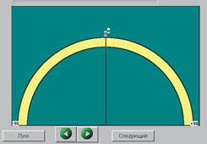
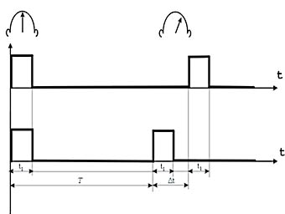
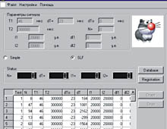
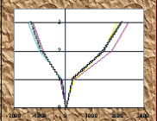
КОЛИЧЕСТВЕННАЯ ОЦЕНКА ПРОСТРАНСТВЕННОГО СЛУХА

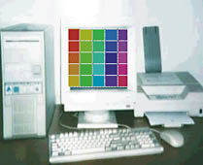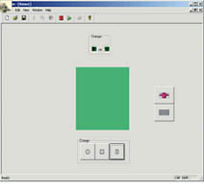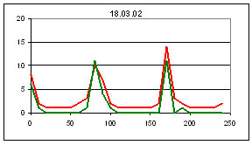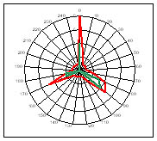
КОЛИЧЕСТВЕННАЯ ОЦЕНКА ВОСПРИЯТИЯ ЦВЕТА
Конъюнктурные преимущества:
Недостатком известных решений является то, что психофизиологическое состояние оценивается не прямо, а косвенно на основе моделей, связывающих его с морфологическими и/или вегетативными показателями. Прямые измерения психофизиологических показателей широко известны, а соответствующая наука является классической. Однако известные методы измерения требуют проведения специальных тестов предполагающих словесную оценку человеком воздействующих на него внешних стимулов. Эти тесты занимают так много времени, что даже если человек и согласится пройти, то результаты таких измерений нельзя применить для оперативного регулирования настройки компьютера и других элементов системы управления.
Решения авторов проекта обеспечивают прямые измерения психофизиологических показателей в режиме реального времени с высокой точностью без специальных тестов.
Закончена стадия НИР, проведен ряд биомедицинских экспериментов.
Предлагаемое авторами решение этой задачи основано на новом принципе количественной оценки ощущений и введения сенсорных шкал, сформулированном в ходе научных исследований по проектам РФФИ «Ощущение и измерение в человеко-машинных системах» (97-06-80286) и «Ощущение и измерение в человеко-машинных системах (зрительный и слуховой анализаторы)» ( 00-06-80141).

К настоящему времени создан лабораторный образец устройства, в котором новое техническое решение реализовано в конструкции интерфейса: разработан новый ультразвуковой манипулятор, позволяющий за счет свободного перемещение руки в трехмерном пространстве управлять в интерактивном режиме параметрами реальных и виртуальных стимулов. Таким образом, на примере экспериментов по регистрации характеристик восприятия тональных звуков слуховым анализатором человека и оценки ориентационной чувствительности зрительной системы человека продемонстрирована научная и техническая состоятельность предложенного нового решения.
Требуется финансирование на стадию ОКР, изготовление рабочего прототипа и проведение комплексных испытаний.
Патенты, приоритетные заявки:
- Щербаков В.И., Паренко М.К.., Полевая С.А, Калашников Л.Б.“ Способ исследования цветового зрения человека ”, Российский Патент № 2222250, 2002
- Щербаков В.И., Паренко М.К.., Полевая С.А“ Способ исследования межполушарной сенсорной асимметрии ”, Российский Патент № 2198589, 1999
- Яхно В.Г., Нуйдель И.В., Тельных А.А., Бондаренко Б.Н., Сборщиков В.А., Хилько А.И. “Метод адаптивного распознавания информационных образов и система для его осуществления”, Российский Патент №2160467, 1999.

